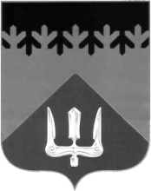

СОВЕТ ДЕПУТАТОВ
ВОЛХОВСКОГО МУНИЦИПАЛЬНОГО РАЙОНА
ЛЕНИНГРАДСКОЙ ОБЛАСТИ

РЕШЕНИЕ

от 14 октября 2019 года № 14

Об избрании депутатов Совета депутатов Волховского муниципального района в состав единой комиссии по проведению торгов

Рассмотрев обращение председателя комитета по управлению муниципальным имуществом Волховского муниципального района, в целях повышения прозрачности проведения торгов, Совет депутатов Волховского муниципального района Ленинградской области

решил:

1. Избрать в состав единой комиссии по проведению торгов следующих депутатов Совета депутатов Волховского муниципального района:

ЛАВРИНЕНКОВА Олега Станиславовича,

ШНЕЙВАСА Евгения Ефимовича.

2. Настоящее решение вступает в силу со дня его принятия.

3. Направить настоящее решение и.о. главы администрации Волховского муниципального района Брицуну А.В.

Глава
Волховского муниципального района
Ленинградской области Кафорин С.А.

